新疆工程学院2015-2016学年第2学期开设
网络公选课的通知

为进一步丰富学校本科课程教学内容、变革传统课程修读模式、延展学生学业修读的有效时间，本学期开通“尔雅通识教育网络课程”作为我校2015-2016学年第2学期全校性网络公共选修课程，共计开设21门。为确保学生能在规定时间内选好课程，自主安排好时间完成网络在线学习，现将相关事宜通知如下：
一、课程简介
尔雅通识教育网络课程邀请国内外著名学者专家、各学科领域名师亲自授业解惑，精加工成“百家讲坛”形式的讲课视频，为学生呈现出优质的通识课程。
二、选课对象
2012级在校本科生、2013级在校本科生、2014级在校本科生（不含民语言）、2014级直升本学生、2015级直升本学生，2015级专科生（不含预科），2014级民语言专科。
三、选课时间
2016年03月17日 10：30——2016年03月27日 23:50
四、选课方法
1、选课操作流程：
建议大家采用可联网的电脑或手机设备，登陆校内教务管理系统网址：http://jw.xjie.edu.cn，用学生自己的学号密码登陆后进行校内及网络选修课的选课。
2、每名学生最多只能选择2学分校内公选课和2学分网络公选课，未按规定选课的信息系统将全部删除，不予计算成绩和学分。
3、选课结束后，符合选课要求的学生名单将被导入新疆工程学院超星学习平台，列为该课程的班级成员，然后才可以进行网络在线学习。（详见附件1、2）
五、学习方式和考核方式
1、学校不统一安排上课时间、地点，学生根据自身时间在2016年3月28日到2016年6月19日（第16周）前完成网络课程的学习任务。
2、学生登录新疆工程学院超星学习平台，通过观看视频，完成相应作业，提问，讨论、考试等进行学习。学生需完整观看视频（学习进度达到100%）方能参加期末考试，否则取消考试资格。
3、课程成绩构成：综评成绩=视频观看（40%）+网上平时作业（25%）+网上期末考核（30%）+网上讨论（5%），成绩记载为百分制，60分及格，则可获得本课程学分，并计入公共选修课学分。
六、其它注意事项
1、学生选课结束后，退出登录时应点击学生个人界面右上角的“退出系统”按钮，关闭浏览器，以防止被其他人篡改选课记录。
2、关于教学过程中的各类问题以及网络课程上课等相关问题，可在教务处网站http://www.xjie.edu.cn/jwc/中点击“教育教学-->学生反馈入口”，使用学生本人学号和密码登录进行反馈，教务处将在3~5个工作日内给予回复，或可直接拨打咨询电话：0991-7977136 进行咨询。
附件：
1、尔雅通识教育网络课程选课学生学习须知
2、新疆工程学院网络选修课操作指南

新疆工程学院教务处
2016年3月16日

附件1：尔雅通识教育网络课程选课学生学习须知

一、尔雅通识教育网络课程学习及考核办法
通识教育网络课程由学校组织引进，学生在学习期间需要按照要求完成以下所有内容：1、观看课程视频；2、提交作业；3、参加课程考试；4、参加讨论。
课程考核标准为：在线观看视频占40%、在线作业答题25%、在线考试占30%、讨论5%；即：学生在线观看完该课程的所有视频，此部分占40分；在线回答老师所设置的作业题，此部分25分；在线参与期末考试，此部分占30分；参加讨论，此部分占5分。
说明：
观看视频：学生在系统中在线观看课程视频，系统自动根据观看的集数，记录学生的观看进度比例，并自动计算观看视频的得分。
做作业：作业是由每门课程的老师根据视频进行设置的，如：老师在某门课程的第2集视频设置了一次作业，当学生看完第2集视频后，即可进行在线答题。
考试：学生完整观看完视频、完成作业后，该课程的考试信息自动呈现给学生，学生即可进行在线考试。
讨论：学生可根据自己学习具体情况对自己所选修的课程做讨论，对于优秀讨论内容，会将此部分内容推送至尔雅通识课选修课网站首页面，滚动播放。
学校不统一安排上课时间、地点。学生根据自身时间在课程开放时间内完成学习任务。成绩合格者给予登记成绩并获得相应学分。学生须按照要求完整观看完视频、完成布置的作业等学习任务，否则将不能参加该门课程的考试，该课程考核成绩以缺考记入成绩册，归入本人档案，并取消其再次选修网络课程的选课资格。
二、登录课程系统方法
选课结束后，自2016年3月28日10：30分起，学生进入新疆工程学院教务处网站http://www.xjie.edu.cn/jwc/，在其中点击“教育教学-->学生公选课程入口”，进入超星学习平台，使用本人学号和初始密码（123456）进行登录。（注：学生首次登录学习系统后，系统会跳转至密码修改的界面，用户需要进行密码和填写其他个人信息）在学习期间，要注意查看“作业”、“考试”、“资料”、“互动”等信息，以便完整的完成学习任务。

附件2：新疆工程学院网络公共选修课操作指南

同学们好！
我校网络公选课选课已开通，希望后期大家能认真学习，获取优质资源，顺利修得学分。以下为登陆学习方式，遇到疑问可随时联系教务处进行处理：
第一步：进入教务处网站：http://www.xjie.edu.cn/jwc/,点击其中“教育教学-->学生公选课程入口” ，进入超星学习平台。

第二步：进入新疆工程学院超星学习平台，使用本人学号和初始密码（123456）进行登录。进入之后请务必完善个人信息，查看考核标准。
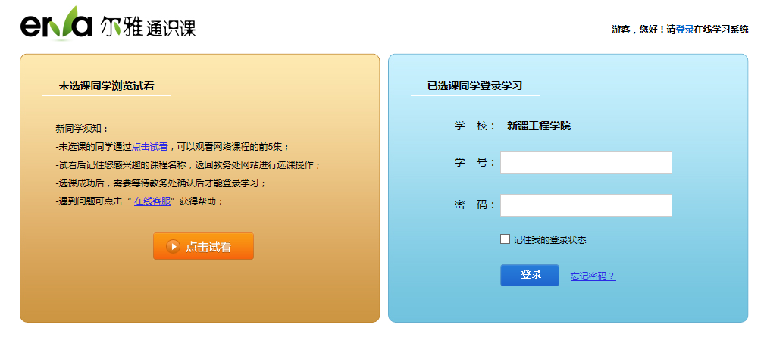
第三步：在个人学习中心可以看到关于课程的所有动向。根据要求进行学习、互动答疑、考试等。

第四步：按照本课程要求完成系列学习及考试，获取学分。
特别提醒：在观看视频课程时，请注意不能快进，第一次观看前面一集看完后面才能解锁，不能跳集观看，最小化窗口之后视频课程的学习将无法计时，长时间不在电脑前也将不计时。

